Территориальная комиссия по делам несовершеннолетних и защите их прав Брейтовского муниципального района

УЧЕНИКИ МОУ «ОБРАЗЦОВСКАЯ ООШ»

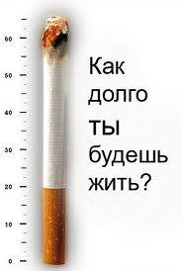
«Мы против курения".
"Попробовал разок ты закурить.
Вошло в привычку, а назад дороги нет!
А многим людям невозможно с этим жить.
Курение наносит тяжкий вред!
А ведь здоровьем каждый дорожит.
Кому проблемы лишние нужны?
Ведь надо жить, любить, творить.
Зачем тебе курение, скажи?
Ты думаешь, что бросить так легко?
Ты заблуждаешься и очень глубоко!
А ведь здоровье никогда ты не вернешь
Подумай, для чего же ты живешь?.."

Задымить табачным чадом
Можно все на свете
Только жизнь свою не надо
Дарить сигарете.

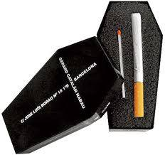2015г.

